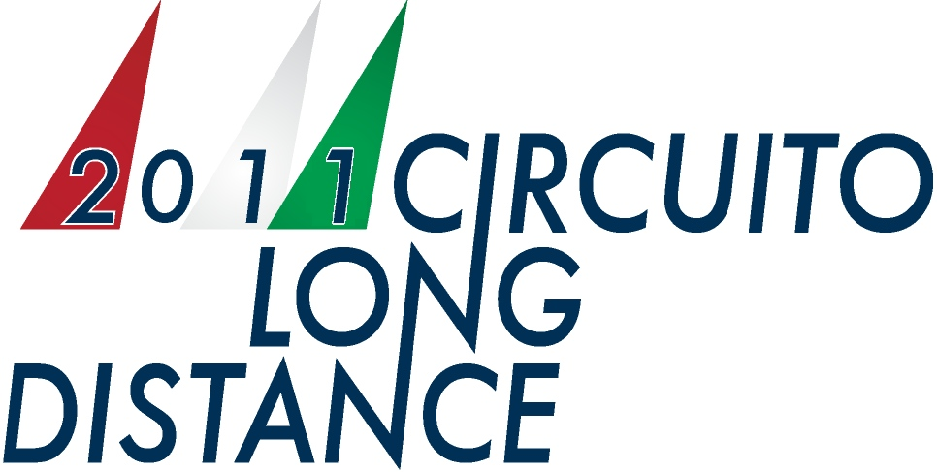 RingraziandoTi per la consueta cortese collaborazione e per lo spazio che vorrai dedicare all’evento, sono a Tua completa disposizione per fornirti ulteriori informazioni o materiali. Ufficio stampa Circuito Italiano Long Distance: Paola Zanoni 335/5212943 - pzanoni@libero.it

COMUNICATO STAMPA N 5
IV Circuito Italiano Long Distance: il troppo vento ferma l’XI Velalonga ma non l’entusiasmo.

Venezia. E’ iniziata con un nulla di fatto l’edizione 2011 del Circuito Italiano Long Distance, la manifestazione realizzata con classifica a tempi compensati per fondere competizioni veliche di lunga distanza, integrate nel territorio, aperte a diverse classi veliche e svariate tipologie di scafi, con equipaggi nazionali ed internazionali.
Il vento troppo sostenuto ha, infatti, impedito il regolare svolgimento della prima tappa in programma, la tradizionale Velalonga Venezia organizzatata dal Circolo Velico Casanova, reduce dal grande successo del Velaraid. I numerosi partecipanti (198 imbarcazioni, alcune molto tecniche, altre molto belle, a riprova della validità di una formula che permette a tutti di fare vela con piacere) a questa manche di carattere sportivo culturale, automaticamente iscritti al Circuito e che avrebbero dovuto dar vita alla classifica in tempi compensati che si aggiornerà ad ogni evento, sono stati costretti a rientrare a terra e gli Organizzatori ad annullare la prova.
“Giunta alla undicesima edizione Velalonga Venezia ha dovuto confrontarsi con il calcolo probabilistico delle condizioni meteorologiche: basandosi sulle previsioni che davano vento forte ma in calo per l’orario di regata, e sulla conoscenza della laguna dove comunque la bora arriva attenuata rispetto al mare aperto, il Comitato Organizzatore ha iniziato le regolari procedure per dare avvio alla regata.” Ha spiegato il responsabile Giambattista Benedet “Alle ore 7,30 le prime barche sono scese in acqua e, controllate dai mezzi di assistenza, si sono avviate verso lo specchio di laguna dove era prevista la linea di partenza. Al contrario delle previsioni però il vento da Nord-Est è rinforzato fino a raggiungere punte di 30 nodi e molte barche hanno incominciato a scuffiare già di fronte alla banchina di varo, ed altre barche sono state portate sulle secche dove era impossibile governare il mezzo. Tutti i mezzi di assistenza sono stati occupati nel riportare in banchina e in condizioni di sicurezza tutte le imbarcazioni in acqua.
Il Comitato di Regata, dopo un primo rinvio ed essersi consultato con la Capitaneria di Porto di Venezia, ha annullato la regata. L'Organizzazione di Velalonga Venezia ringrazia tutti i regatanti, quelli che ci hanno provato (il che li qualifica come skipper esperti e combattivi che neanche una bora cattiva e dispettosa riesce a domare senza lottare) e quelli che non ci hanno provato (che li qualifica come skipper saggi e consci dei loro limiti), tutte le persone e le organizzazioni che hanno garantito l’assistenza e si sono adoperate affinchè la sicurezza non venisse mai meno, e il Giudice di gara per aver saggiamente annullato la regata. Alle ore 14,00 il Circolo Velico Casanova ha offerto a tutti i partecipanti un graditissimo pasto caldo e ancora qualche momento per raccontarsi le esperienze vissute. Sono stati inoltre estratti a sorte otto pernottamenti offerti dallo sponsor Best Western. Un grazie anche a tutti gli altri sponsor Artplex, Belimo, Best Western, Eurobrico, Funivie Lagorai e al media partner Bolina che hanno reso possibile Velalonga Venezia 2011.”
L’intero Circuito, infatti, è sempre stato sostenuto da Bolina e, dalla scorsa edizione, condiviso anche da RS racing, quale Sponsor Tecnico.
Tutto è, quindi, rimandato (il calendario CILD, infatti, non permette recuperi delle tappe annullate) al prossimo fine settimana (domenica 26 giugno) con il IV Trofeo dei 4 Venti, Memorial Giorgio Foschini organizzata dalla Lega Navale Italiana di Brescia-Desenzano: un'occasione per coinvolgere sia il curioso che l'appassionato in uno spirito collaborativo, marinaresco e conviviale con un tracciato quadrangolare che toccherà le sponde di quattro comuni -Desenzano, Sirmione, Moniga e Padenghe- con partenza ed arrivo di fronte la Base della LNI, abbracciando il golfo antistante e la penisola di Sirmione.
“Sono passati quattro anni dalla nascita del Circuito Italiano Long Distance: la Velalonga Venezia e la Fitzcarraldo Cup diedero vita alla prima edizione del Circuito e al gemellaggio tra il Circolo Velico Casanova di Venezia e la Compagnia delle Derive Fitzcarraldo di Brenzone sul Lago di Garda.” ha commentato il presidente del CILD Enzo Cambi “Da allora altri Circoli Nautici si sono aggregati e altri ancora hanno dimostrato il loro interesse al termine della scorsa stagione velica, confermandone il valore e i principi che sono riusciti a miscelare il carattere sportivo di una competizione ad una vera e propria festa della vela, portando ad un momento di convivialità equipaggi di varie provenienze e conoscenze in campo velico, per un piacevole scambio di esperienze e con il desiderio di un confronto in acqua. Consideriamo che i percorsi di queste regate sono integrati nell’orografia del luogo, doppiando isole, percorrendo canaloni, o utilizzando ostacoli naturali per delinearne il percorso, per cui viene data ampia possibilità all’interesse pubblico/turistico e, all’organizzazione, di predisporre spazi idonei e assistiti, allo scopo di valorizzare questo bellissimo sport, nel territorio che lo rende attuabile.
“In questa quarta edizione del Circuito Italiano Long Distance sono coinvolti tre nuovi Circoli: le tappe, infatti, saranno otto e non più cinque.” Ha proseguito Cambi “Dopo Desenzano, ci si sposterà nelle acque di Jesolo (2 e 3 luglio) per la Jesolo Faro Cup proposta dall’Associazione Sun & Sea Sail di Jesolo: nella prima giornata sono previste prove libere di partenza con procedure di regata, l’arrivo da Venezia delle imbarcazioni tradizionali dell'Associazione Vele al Terzo che saranno ospitate presso il Porto Turistico di Jesolo. La sera sunset party sulla spiaggia in collaborazione con KiosKo al Faro. La domenica si svolgerà la regata di 12 miglia lungo costa con percorso tra 5 boe. Seguirà la cerimonia di premiazione. La Jesolo Faro Cup è una tappa sul mare con base ed accoglienza appositamente allestita sulla spiaggia (www.centrovelicosunsea.it).
La Festa delle Derive organizzata dalla Società Velica Caorle il 30 e il 31 luglio sarà la prima novità del 2011 mentre il 15 agosto l’Associazione Nautica Sebina di Sulzano proporrà la Regata delle 3 Isole. Novità anche per 27 agosto quando il Circuito Italiano Long Distance si sposterà sul lago di Garda, nelle acque di Toscolano Maderno per la seconda edizione di Velasenzafrontiere organizzata dalla Pro Loco di Toscolano Maderno,in collaborazione con il Vela Club Campione: un percorso innovativo di circa 14nm (con partenza unica) Golfo di Maderno-S-Vigilio-Salò-Golfo di Maderno (www.velasenzafrontiere.it).
Il Circolo Vela Orta (NO) sarà, invece protagonista l’11 settembre con la Orta - Omegna – Orta mentre sabato 17 e domenica 18 il CILD si concluderà con la tradizionale Fitzcarraldo Cup ideata dalla Compagnia delle Derive FitzCarraldo di Brenzone (VR): aperta alle varie classi di derive, la manifestazione avrà quest’anno un significato particolare visto il recente lutto che ha colpito il sodalizio benacense. Si svilupperà su un’unica prova di 12 miglia, coinvolgendo le due sponde del lago nei Comuni di Brenzone, Malcesine e Limone, è previsto l’inglobamento sullo stesso percorso, di un tracciato ridotto per consentire la partecipazione di equipaggi Juniores (Mini Fitz Cup) (www.fitzcarraldocup.org, www.compagniafitzcarraldo.it).”
Per questa edizione della Fitzcarraldo Cup, inoltre, sono previste iniziative per ricordare la scomparsa di Emi Uccelli Gravone, ideatrice della prima Long Distance per derive, presidente della Compagnia delle Derive Fitzcarraldo, Ufficiale di Regata, da sempre attenta al rilancio della classe internazionale FJ e agli aspetti marinareschi e culturali, e appassionata regatante a prua di Roen con Luigi Candela. Una grande amica e donna il cui entusiasmo e passione mancheranno a molti.
Alla fine delle otto manches verrà stilata una classifica finale il cui vincitore non sarà quello che avrà battuto tutti gli avversari, ma il velista che avrà meglio interpretato il vento, le correnti ed i territori attraversati su percorsi con condizioni fortemente variabili che richiedono tattiche diverse. Ogni regatante avrà l'occasione di conoscere meglio la propria barca e mettersi alla prova con gli elementi della natura, senza sottovalutare l’importanza di momenti conviviali che caratterizzano ciascuna regate in calendario.
Ufficio stampa Circuito Italiano Long Distance: Paola Zanoni 335/5212943 - pzanoni@libero.it – www.circuitolongdistance.it
TUTTE LE IMMAGINI SU: https://picasaweb.google.com/antonioperessin/VELALONGA2011#slideshow/

